Cupa FedEx, editia I
Runda 1
Întrebarea 1
"XYZ" este o expresie pe larg folosită de Fabrizio Romano în momentul în care anunță transferurile de jucători cu o probabilitate de aproape 100% sau cel puțin e foarte sigur că așa se va întâmpla, el fiind unul dintre cei mai mari jurnaliști și insideri din lumea fotbalului. Vă rog, peste un minut, să scrieți pe foițe această expresie, dacă știți că fiecare literă e un cuvânt aparte. Pentru a răspunde corect acum veți asculta atent ce voi spune eu: pentru X e heliu și reniu, pentru Y e "da" fonetic într-o limbă a unei țări vest europene și pentru Z e succesorul lui 1.6 și Source. Scrieți ce am înlocuit prin "XYZ".
Răspuns: Here we go
Comentariu: Comentariu: X - Heliu și Reniu au simboluri de He și Re, Y - We, fonetic seamănă cu "oui"="da" în franceză și Y - GO referință la seria de jocuri Counter Strike Global Offensive.
Surse:
Autor: Maxim Pascal
Întrebarea 2
Dacă Arya Stark din Game of Thrones ar juca șah, probabil ar alege ACEST debut, din cauza că profesorul ei a fost nimeni, căci debutul este considerat greșit din punct de vedere tactic de către supercalculatoare ca Stockfish, iar denumirea acestuia din ebraică se traduce ca “fiul durerii mele”. Care este denumirea debutului?
Răspuns: Benoni
Comentariu: A fost nimeni (în engleză: Be no one) sună aproape omofon cu Benoni. Debutul este cotat ca nu prea reușit de Stockfish.
Surse: https://en.wikipedia.org/wiki/Benoni_Defense
Autor: Vlad Dragomir

Întrebarea 3
În 1966 armata spaniolă a construit un Y cu peste 5000 de Alfe, pentru a filma o scenă din filmul ”The good, the bad, the ugly”. În 2015 pe Alfe a fost scrise numele voluntarilor care au participat la restaurarea Y-lui. Ce am înlocuit prin Alfa și Y, dacă în unele cazuri x poate fi considerat Alfă?
Răspuns: Alfa-cruce, Y-cimitir
Comentariu: Sfântul Andrei a fost crucificat pe o cruce in forma de X, deci Alfa poate fi x
Surse: https://www.bbc.com/news/world-europe-40718253
Autor: Vlad Dragomir

Întrebarea 4
Aceasta tara europeana are 3 presedinti, foloseste 2 alfabete si e singura tara europeana suspecta de arheologul Semir Osmangic ca ar avea piramide. Despre ce tara este vorba?
Răspuns: Bosnia și Herțegovina
Comentariu: Presidentia e constituita din 3 membrii, un sârb, un croat, și un bosniac. De asemenea ei folosesc atat alfabetul chirilic cat si cel latin. Iar arheologul amator Semir Osmangic spune ca a discoverit piramidele intr-un deal cu o forma triunghiulara.
Surse: https://en.m.wikipedia.org/wiki/Presidency_of_Bosnia_and_Herzegovina https://www.smithsonianmag.com/history/the-mystery-of-bosnias-ancient-pyramids-148990462/
Autor: Catălin Botezat

Întrebarea 5
În secolul 16, în semn de protest față de strictețea bisericii catolice, în modă a intrat un accesuar numit gulp (din olandeză supapă) care avea scopul de a contura demnitatea masculină (oraganele genitale). Bărbații mai în vârstă Făceau Asta pentru a nu părea mai prejos, fapt de la care a provenit o frază faimoasă. Până se scurge timpul, răspundeți ce Făceau ei sau care este fraza?
Răspuns: Puneau un săculeț cu nisip. Se scurge nisipul.
Comentariu: Pentru a contura dimensiunile demnității masculine puneau un săculeț cu nisip, din acest motiv fraza ”se scurge nisipul” înseamnă a îmbătrâni.
Surse: https://pikabu.ru/story/otkuda_poyavilas_fraza_iz_nego_uzhe_pesok_syipetsya_5031512
Autor: Vlad Dragomir

Întrebarea 6
Contrar reprezentarii artistice a acestora, picaturile de ploaie nu cad din cer in forma de lacrima. Defapt acestea seamana extrem de mult cu unul din elementele esentiale a unei mancari nationale. Nu va intrebam care este mancarea, dar a carui stat este aceasta?

Răspuns: SUA
Comentariu: Este vorba de hamburgeri. Picaturile de ploaie au o forma foarte asemanatoare a chiflei de la Hamburgeri. Iar hamburgerii reprezinta mancarea nationala in SUA.
Surse: https://www.britannica.com/one-good-fact/what-do-raindrops-really-look-like
https://symbolhunt.com/united-states/national-dish/
Autor: Valeriu Ursu

Întrebarea 7
Întrebare cu înlocuiri:
Ghana mai este numită ALFA de aur, Côte d'Ivoire este cunoscută ca ALFA de fildeș. Însă noi nu vă întrebăm ce am înlocuit prin ALFA, dar răspundeți care este cea bogată, dacă o structură geologică din America de Nord va poate ajuta?
Răspuns: Costa Rica
Comentariu: Ghana - Coasta de Aur, Côte d'ivoire - Coasta de Fildeș și Costa Rica - Coasta Bogată.
Surse: https://ro.m.wikipedia.org/wiki/Costa_Rica
Autor: Maxim Pascal

Întrebarea 8
Atenție, o listă de elemente:
Hafniul, Holmium și Lutețiu spuneți ce unește aceste elemente, dacă se cunoaște că pe lângă ele în TPE mai e un astfel de element cu numărul de ordine 115, ce se referă la Ruteniu.
Răspuns: toate sunt numite în cinstea unor capitale.
Comentariu: Holmiu - Stockholm, Lutețiu - Paris, Hafniu - Copenhaga, iar elementul 115 este Moscoviu.
Surse: https://ro.wikipedia.org/wiki/Lista_etimologică_a_elementelor_chimice
Autor: Maxim Pascal

Întrebarea 9
Intrebare de la Leru
Tehnic China detine fiecare X din lume. Ei sunt arendati prin toata lumea, uneori arenda ajungand la 1 milion de dolari pe an. Cine sunt X daca in deceniul trecut au devenit un simbol al artelor martiale?

Răspuns: Ursii Panda
Comentariu: In anul 2008 a fost lansat filmul-animat Kung Fu Panda, iar cum toti ursii Panda sunt originari din China aceasta ii ofera in chirie altor state.
Surse: https://www.britannica.com/one-good-fact/who-owns-all-the-pandas-in-the-world
https://en.wikipedia.org/wiki/Kung_Fu_Panda
Autor: Valeriu Ursu

Întrebarea 10
HD140283 e o stea subgigantică din constelația Balanței, aflându-se la 190 de ani lumină de noi. Ea rămâne a fi considerată una dintre cele mai bătrâne stele din Univers, după primele calcule asupra vârstei stele cercetătorii au rămas nedumeriți, căci vârsta ei era de ceva mai mult de 14 mld de ani, ceea ce depășește vârsta Universului. Astfel, s-au născut terorii a apartenenței stelei la un alt Univers, dar se pare că toate astea au fost doar erori de calcule. La moment vârsta ei se estimează a fi 12.4mld de ani. Din cauza vârstei ei steaua a primit un nume biblic. Care este acest nume?
Răspuns: METHUSELAH
Comentariu: el a fost cel mai bătrân dintre oamenii menționați în Biblie, trăind 969 de ani.
Sursă: https://en.m.wikipedia.org/wiki/HD_140283

Runda 2
Întrebarea 11
Atenție imagine:
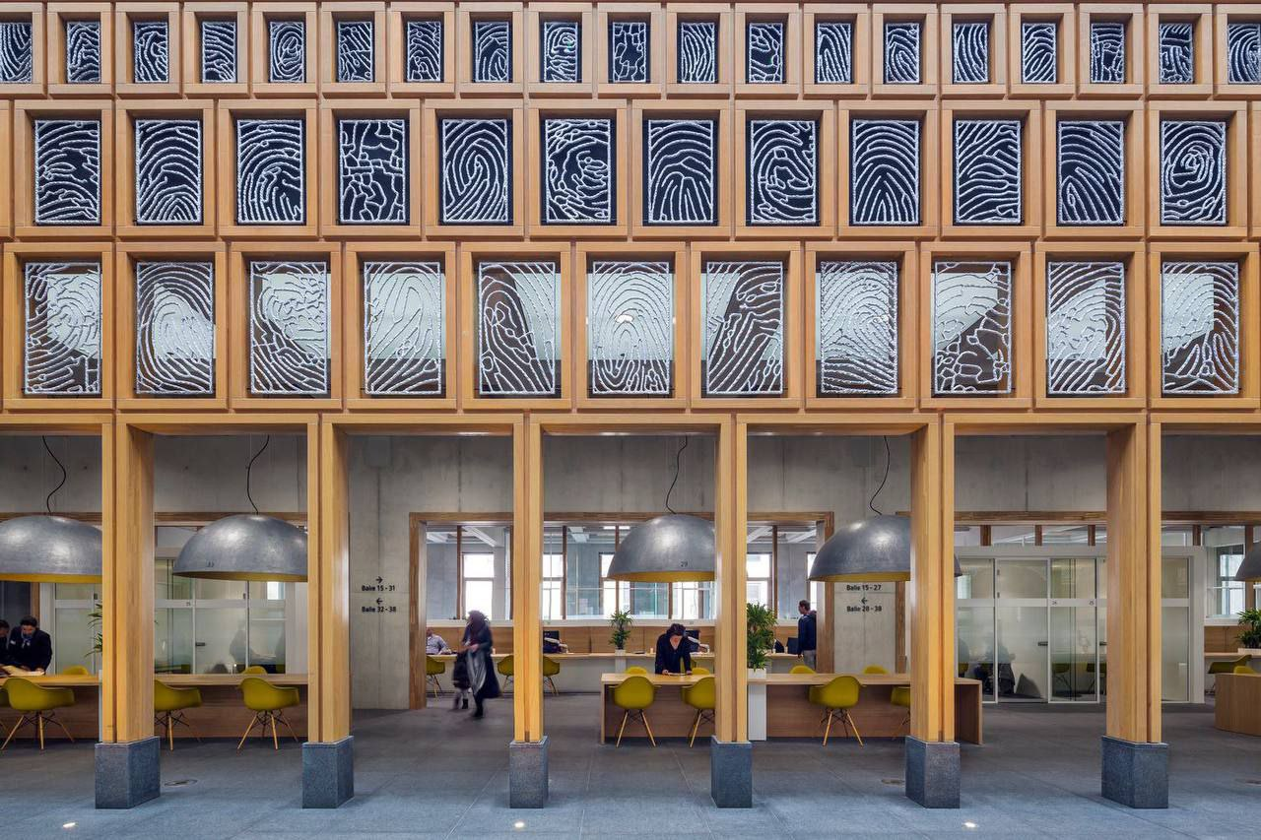
Aceasta e primăria orașului olandez Deventer, una cu o arhitectură mai specifică și foarte captivantă. Totodată, ea e foarte specială pentru 2264 de orășeni. Spuneți-ne peste 1 minut ce o face atât de specială?
Răspuns: are pe ferestre amprentele orășenilor.
Comentariu:
Surse: :https://www.archdaily.com/786251/deventer-city-hall-neulings-riedijk-architecten
Autor: Maxim Pascal

Întrebarea 12
Atenție imagine
Pentru a nu aștepta prea mult prelucrarea codului imaginii respective, s-a decis a transforma codul inițial de cifre în culori aparte, conform unui algoritm prestabilit. Astfel, pare a fi că prima imagine apropiată a X-ului este, de fapt, doar un desen pictat în conformitate cu niște coduri de culori. Numiți ce am înlocuit prin X, dacă credem că veți putea găsi răspunsul destul de rapid, chiar în prima jumătate de timp acordat.
Răspuns: Marte
Comentariu: Dorința cercetătorilor să vadă cât mai repede posibil prima fotografie din apropiere a planetei Marte. Totodată, prima jumătate de timp acordat e 30 de secunde ceea ce este referință la o trupă cunoscută "30 seconds to Mars".
Surse: https://t.me/toplesofficial/4139
Autor: Maxim Pascal

Întrebarea 13
Această ALFA, ca și alte ALFE, are denumire proprie. De obicei, numele e ales simbolic, având ca scop expunerea valorilor naționale în public. ALFA X a fost una de-a drept inovativă la momentul în care a apărut pe piață și a stârnit un val de hype în jurul ei. Nu vă întreb ce am înlocuit prin ALFA, dar vă rog să răspundeți ce am înlocuit prin X, dacă ALFA X a primit denumirea sa în 2012 și a apărut pe piață în 2014, iar X, cum am și menționat mai sus, descrie națiunea respectivă. Celelalte denumiri posibile ce puteau să înlocuiască X erau Bossa Nova și Carnavalesca.
Răspuns: Brazuca
Comentariu:
Surse: https://en.m.wikipedia.org/wiki/Adidas_Brazuca
Autor: Maxim Pascal

Întrebarea 14
In Spania EA este un soarece cu numele de Ratoncito Perez, care traieste intr-o cutie de biscuiti in apropiere de palatul regal. Pentru prima data soarecele apare intr-o poveste din 1894 scrisa de Louis Colomna pentru Regele Alfonso al III cand acesta avea 8 ani. Intrebare: Ce am inlocuit prin EA?

Răspuns: Zana Maseluta
Comentariu: Louis Colomna a scris povestea in momentul cand Regelui Alfonso al III i-a cazut primul dinte de lapte.
Surse: https://en.wikipedia.org/wiki/Tooth_fairy
Autor: Valeriu Ursu

Întrebarea 15
În multe religii precum creștinismul, budismul și islamismul există o divinitate supremă, ce deține controlul total a tot ceea ce există, putând cu ușurință să vadă ce se întâmplă fără ca cineva sau ceva să poată fi ascuns. Pentru cei care au urmărit filmul tinerei regizoarea Ioana Vatamanu-Mărgineanu "Ce zici?" această descriere s-ar putea asocia cu profesia de macaragiu, care este prezentată în film ca fiind cea care îți permite să veghezi de sus fără ca cineva să te vadă. Toate aceste informații vibrează pe aceeași undă cu conceptul X, care stă la baza proiectului "Închisorii ideale" a lui Jeremy Bentham. Răspundeți ce am înlocuit prin X, dacă X din greaca veche s-ar traduce ca "atot văzător", iar în prezent X mai are sens de muzeu sau expoziție de figurine din ceară.
Răspuns: Panapticon
Comentariu:
Surse: https://en.m.wikipedia.org/wiki/Panopticon
Autor: Maxim Pascal

Întrebarea 16
Atenție imagine:
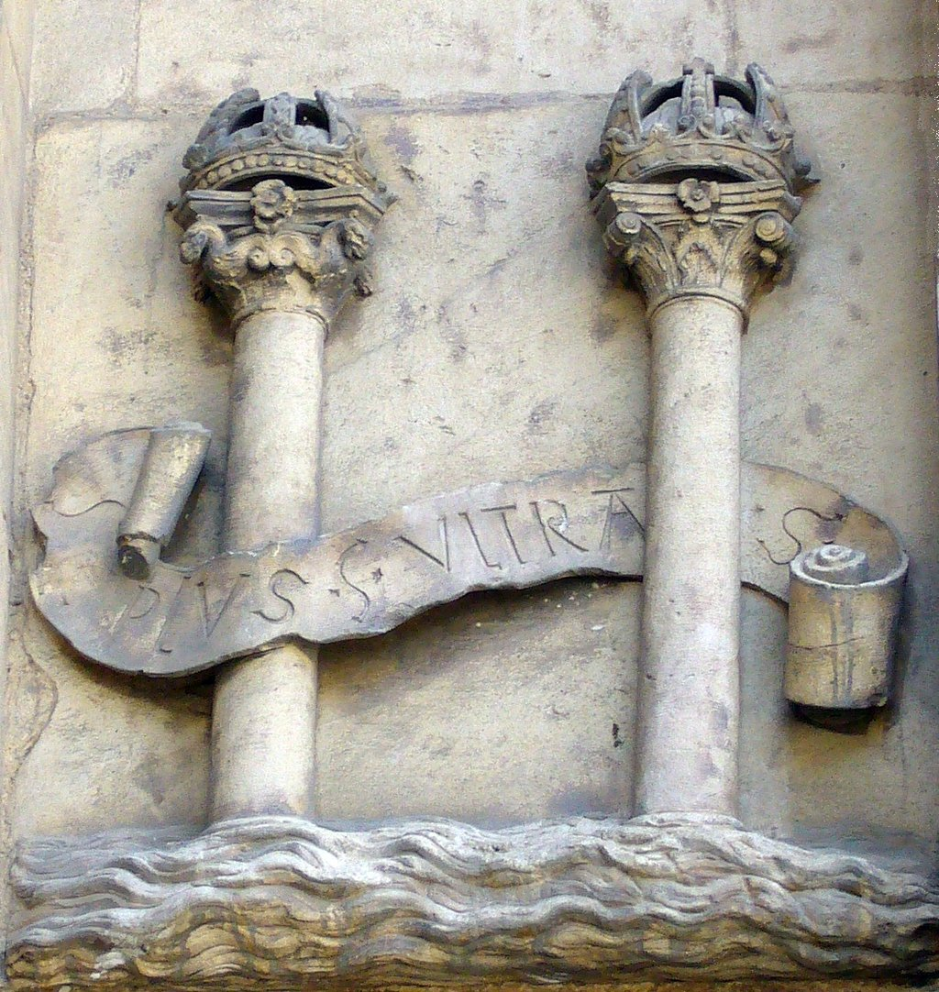
Mulți dintre voi au văzut X-șii din imagine, reprezentând Y. De fapt această versiune, ce spune că X-șii se referă la Y este una mai mult istorică și nu neapărat cea corectă. Nu vă întrebăm ce am înlocuit prin X, care sunt limitați, de fapt, la nord e Stâncă unui microstat și la sud e muntele Hacho din Ceuta, dar vă rog să răspundeți ce am înlocuit prin Y, dacă unii din voi acum probabil îl au la ei.
Răspuns: Dolarul american
Comentariu: X-șii- sunt Pilonii lui Hercule. Așa mai este numită și Strâmtoarea Gibraltar.
Surse: https://t.me/toplesofficial/4027
Autor: Maxim Pascal

Întrebarea 17
Oamenii de stiinta pot determina varsta unei balane albastre prin intermediul cearei de ureche (earwax), care devine mai intunecata in timpul ALFEI. ALFA mai reprezinta si una din actiunile de baza a particulelor ce se afla sub actiunea unei diferente de concentratie. Ce am inlocuit prin ALFA?

Răspuns: Migrarea
Comentariu: Din cauza ca devine mai intunecata ceara, se formeaza un strat mai deschis si unul mai inchis, respectiv oamenii de stiinta usor pot determina varsta. Particulele ce se afla sub actiunea unei diferente de concentratie incep a migra.
Surse: One good fact – britannica;
https://dexonline.ro/definitie/migrare
Autor: Valeriu Ursu

Întrebarea 18
Autorul întrebării urmarea un clip video și la un moment a observat un comentariu mai original, citez: "If you drive a stolen X, you will be called Y"/ "Dacă veți conduce o mașină X furată, vă veți putea numi Y". Răspundeți ce am înlocuit prin Y dacă abrevierile AC și DC vă ajută să prindeți ideea întrebării.
Răspuns:Edison
Comentariu: X - mașină Tesla; referință la neînțelegerile dintre Nikola Tesla și Thomas Edison
Surse:
Autor:Maxim Pascal

Întrebarea 19
Atenție, o listă:
"De la ce a provenit omul?", "Oare-i infinit spațiul?", "Care-i sensul vieții?", "Ce zici?" de Ioana Vatamanu-Mărgineanu, "A fi sau a nu fi?" De William Shakespeare astea sunt unele dintre cele mai populare și renumite întrebări, dar totuși cine a întrebat "Where is everybody?/Unde sunt toți?", dacă existența lumii extraterestre, ce reiese din această întrebare creează un paradox ce poartă numele celui ce a și pus întrebarea. Vă rog să-i scrieți numele, știind că elementul numărul 100 e numit în cinstea lui și printr-un schimb de litere al elementului respectiv putem obține elementul numărul 26.
Răspuns: Enrico Fermi
Comentariu:
Surse: https://www.space.com/25325-fermi-paradox.html
Autor: Maxim Pascal

Întrebarea 20
Atentie intrebare geometrica:
X este o aplicatie a celei mai mari probleme a cercului gol din matematica. X poarta numele eroului din Douazeci de mii de leghe sub mare de Jules Verne si este folosit pe post de cimitir de materiale astronautice.
Ce a fost inlocuit prin X?

Răspuns: Punctul Nemo
Comentariu: Problema cea mai mare cerc gol este, pentru o regiune a planului, pentru a găsi cel mai mare cerc , fără nici un obstacol. Punctul Nemo reprezinta punctul de ocean cel mai indepartat fata de orice suprafata de teren. In romanul Douazeci de mii de leghe sub mare de Jules Verne, eroul principal este capitanul Nemo
Surse: https://ro.frwiki.wiki/wiki/Point_Nemo
Autor: Valeriu Ursu

Runda 3

Întrebarea 21
La 30 iunie 1908 în localitatea siberiană Tunguska s-a produs un cataclism de proporții. O suprafață de teren de circa 2150 km^2 a fost distrusă, fiind lăsată fără de copaci toți fiind doborâți la pământ. Versiunea de bază ce are ca scop să explice acel eveniment este căderea unui meteorit, ce a explodat la 5-10 km de pământ, având o forță de 12 megatone în echivalent de trotil. Însă multe surse spun că vinovat de acest eveniment este invenția lui X, care ar fi trimis impulsuri către Tunguska atât pe cale aeriană, cât și pe cale subterană. X e pe bună dreptate considerat unul dintre cele mai mari genii din toate timpurile și despre el astăzi ați mai auzit. Dar noi nu vă întrebăm cine este X, ci răspundeți ce invenție se presupune că a provocat acea explozie, dacă se cunoaște că ea a fost instalată pe Long Island.
Răspuns: Wardenclyffe Tower
Comentariu:
Surse: https://en.m.wikipedia.org/wiki/Wardenclyffe_Tower
https://en.m.wikipedia.org/wiki/Tunguska_event
Autor:Maxim Pascal

Întrebarea 22
Atenție imagine:
În primăvara acestui an Google a postat această fotografie pe internet. Numiți cui îi este dedicată această fotografie și, totodată, vă rog, să scrieți și data postării.
Răspuns: Pi, 14 martie
Comentariu: Ziua PI
Surse:….
Autor:Maxim Pascal

Întrebarea 23
Atenție întrebare cu înlocuiri:
De curând autorul întrebării naviga pe internet și a văzut un meme, care i s-a părut interesant, atenție text tradus: " Un porc fără X este Y". Nu vă întrebăm ce am înlocuit prin X, de altfel despre X astăzi ați mai auzit, dar scrieți pe foițe ce am înlocuit prin Y.

Răspuns:G
Comentariu: Expresia originală era în engleză: "A pig without pi is g" și de face referință la PI ~ 3.14 și G = 9.8 sau 10.
Surse:
Autor: Maxim Pascal

Întrebarea 24
Atentie, intrebare cu inlocuiri:
DELTA este un operator diferential ce opereaza asupra vectorilor. Cel mai des, putem intalni DELTA, in ecuatiile de electromagnetism ale lui Maxwell. ATLEDia este un stat suveran din sud-estul Europei ce se afla la o distanta de aproape 72 km de Italia. Daca v-ati dat seama ce am inlocuit prin ATLEDia, va rog in urmatoarea minuta sa ne spuneti ce am inlocuit prin DELTA.

Răspuns: Nabla
Comentariu:ATLEDia este Albania primind informatia ca ATLED=ALBAN, primim ca DELTA=NABLA, avand acelasi simbol ca si Delta, doar ca e intors la 180 de grade.
Surse: https://en.wikipedia.org/wiki/Albania
Autor:Caruntu Patrick

Întrebarea 25
(De citit mai rar)
Atentie in intrebare 2 litere au fost schimbate cu alte 2 litere de mai multe ori.
Pana in secolul optsprezece, in multe culturi ale lumii era comuna practica folosirii amuletelor impotriva ei. Uneori se trasa un cerc magic in jurul patului nou-nascutului, cerc pe care se scriau numele a trei ingeri isotite de cuvintele : "Alungata sa fie Limita" sau "Fereste acest copil de tot raul". Daca un copil radea in somn se credea ca Limita este pe aproape. In mitologia evreilor se spune ce Limita ar fi fost prima.
Ce 2 litere au fost inlocuite?

Răspuns: lh (Lilith)
Comentariu: Se spune ca Lilith a fost prima sotie a lui Adam, ea este un demon feminin al nopții, prințesă a Iadului, care se presupune că zbura în căutarea pruncilor pentru a-i răpi sau strangula.
Surse: https://ro.wikipedia.org/wiki/Lilith
Autor:Valeriu

Întrebarea 26
Autorul intrebarii a fost foarte fericit ca a gasit astazi prieteni pe care sa incerce aceasta intrebare. Acest element chimic se traduce din greaca drept piatra, iar obiectul care are ca baza acest element, noua ne este bine cunoscut, caci folosindu-ne des, mereu il punem in priza. Nu va intrebam care e acel obiect, ci va rog sa ne spuneti elementul chimic ce sta la baza acestuia.
Răspuns: Litiu/Lithium
Comentariu: Obiectul este bateria, iar in telefoane, putem intalni des baterii Li-ion (Lithium-Ions) Prima propozitie e traducerea primului vers din piesa Lithium de Nirvana (I’m so happy, cause today I found my friends).
Surse: https://en.wikipedia.org/wiki/Electric_battery
Autor: Caruntu Patrick

Întrebarea 27
Autorul intrebarii incercand sa incarce o baterie, a spus ca X Y stie ce face, dar nu a reusit nimic, caci a incurcat X-ul cu Y-ul. In X Y o minuta, scrieti ce am inlocuit prin X si ce am inlocuit prin Y.
Răspuns: Plus, Minus
Comentariu: Autorul cand era mai mic, spunea ca +/- stie ce face, dar a incurcat semnele bateriei (+/-) si a esuat in incercarea sa.
Surse: Experienta proprie?
Autor: Caruntu Patrick

Întrebarea 28
Ford Motor Company utilizeaza un robot, care poate simula transpiratia, pentru a testa scaunele din masina. Dupa un minut scrieti denumirea exacta a acestui robot.

Răspuns: Robutt
Comentariu: Robot era in mare parte un posterior ce era asezat pe scaune.
Surse: One good fact - britannica
Autor: Valeriu Ursu

Întrebarea 29
Atentie, X a fost inlocuit cu mai multe cuvinte in engleza:
"X" este denumirea unui roman publicat in 1952 a carui scop principal este de a arata cum perseverenta si demnitatea pot ajuta in lupta cu dificultatile vietii. Va rugam sa numiti acest roman sau autorul, daca "Xt" este denumirea unui episod din Rick and Morty in care Rick merge la baia sa privată pentru a descoperi că altcineva a folosit-o.
Răspuns: “The Old Man and the Sea” / Ernest Hemingway
Comentariu: “Xt” face referire la episodul cu numele “The Old Man and the Seat”
Surse:
Autor: Caruntu Patrick

Runda 4
Întrebarea 30
Un meme spune :"Daca ALFA nu lucreaza, ai tot restul vietii ca sa o repari". Raspundeti printr-un cuvant de origine franceza ce am inlocuit prin ALFA, daca in unele desene animate, acest rol il joaca uneori o frunza.
Răspuns: Parasuta
Comentariu: Daca parasuta nu lucreaza, ai tot restul vietii ca sa o repari, adica pana cazi pe pamant.
Surse:
Autor: Caruntu Patrick

Întrebarea 31
Aeroportul International San Francisco are o brigada de EI pentru confort. Cine sunt EI daca pe cel mai vestit din toate timpurile il cheama Toto?

Răspuns: Caini
Comentariu: Toto este cainele din cartea/filmul Vrajitorul din Oz. Respectiv in aeroport era o brigada de caini de terapie ce linisteau persoanele inainte de zbor. Pe ei ii insotea si un purcelus.
Surse: https://www.britannica.com/one-good-fact/why-is-there-a-pig-in-san-franciscos-airport
Autor: Valeriu Ursu

Întrebarea 32
Printre stilurile de X se enumera: Milonga, Maxixe, X nuevo, X de salon, X canyengue si multe altele, variind pentru unele tari. In urmatoarea minuta, va rugam sa scrieti ce am inlocuit prin X, daca un alt X era ultimul ce era confenctionat din piele, fiind introdus in 1978.
Răspuns: Tango
Comentariu: Primul X face referire la dansul originar din Argentina si Uruguay. Celalalt X este mingea Adidas Tango, care a fost ultima minge din piele cu care s-a jucat la o cupa mondiala.
Surse:https://en.wikipedia.org/wiki/Tango#:~:text=Tango%20is%20a%20dance%20that,of%20Buenos%20Aires%20and%20Montevideo.
Autor: Caruntu Patrick

Întrebarea 33
X Y, aparut in 2002 parca creeaza dialoguri cu el insusi:
-Esti a mea?
-Vreau sa fiu al tau.
Daca va dati seama ce am inlocuit prin X Y, eu as vrea sa stiu denumirea trupei din 1998 inrudita cu Y.

Răspuns: Gorillaz
Comentariu: “Esti a mea”, “Vreau sa fiu al tau”, si ‘eu as vrea sa stiu”, fac referirie la cantecele trupe Arctic Monkeys (“R U mine?”, “I wanna be yours”, “Do I wanna know?”). Iar trupa ce are numele sau inrudit cu Monkeys, ar fi Gorillaz.
Surse:
Autor: Caruntu Patrick

Întrebarea 34
Nu se stie exact daca a fost tort sau briosă, cert este faptul că le-a dat voie sa mănânce desertul. Dar cine le-a dat permisiunea?

Răspuns: Marie Antoinette
Comentariu: Cum briosa reprezenta ceva mai scump in acea perioada, cel mai probabil ca era vorba despre aceasta, insa deoarece englezii au adaptato ei au decis sa inlocuiasca briosa cu tortul englezesc .
Surse: https://www.britannica.com/story/did-marie-antoinette-really-say-let-them-eat-cake
Autor: Valeriu Ursu

Întrebarea 35
X-ii este una din primele trupe de Hip-Hop din aceasta tara formata din 3 muzicieni. Nu va intrebam tara, dar in urmatorul minut, va rugam sa ne spuneti ce am inlocuit prin X stiind ca e si denumirea unui film ce a castigat premiul Palme d'Or in anul 2019.
Răspuns: Parazitii/Parazit/Parasite
Comentariu: Trupa parazitii formata din Cheloo, Ombladon si Freakadadisk, filmul Parasite din 2019
Surse:
Autor: Caruntu Patrick

Întrebarea 36
Denumirea acestei strazi din Iasi, Romania, din pacate nu ne da raspunsul de cate materiale sunt necesare, dar ne spune de CATI EI avem nevoie. Cativa din organizatorii acestei cupe, fac parte din denumirea acestei strazi. Va rog in urmatoarea minuta, sa ne scrieti denumirea acestei strazi.
Răspuns: 7 Oameni
Comentariu: Nu ne raspunde cate materiale sunt necesare, dar ne spune cati oameni avem nevoie pentru a construi o casa. 7 Oameni este si denumirea echipei in care joaca cativa din organizatorii de astazi.
Surse: https://www.google.com/maps/place/Strada+7+Oameni,+Iași,+Romania/@47.1563015,27.6265706,17z/data=!3m1!4b1!4m5!3m4!1s0x40cafbf12a1c99ab:0x2e43a725b17fd71a!8m2!3d47.1563015!4d27.6287646
Autor: Caruntu Patrick

Întrebarea 37
Inainte de a scrie intrebarea, autorul stia doar 5% din toata informatia despre EL.
EL este un element chimic este folosit in formarea otelului inoxidabil, strune pentru chitara electrica, etc. Va rugam in urmatorul minut, sa ne spuneti ce este el, daca unii il vad mai des in forma rotunda.
Răspuns: Nickel
Comentariu: 5% il putem scrie ca 0.05, iar forma rotunda ne inreapta spre o anumita moneda. 0.05 dolari este defapt un Nickel.
Surse: https://en.wikipedia.org/wiki/Nickel
Autor: Caruntu Patrick

Întrebarea 38
Pentru a intari relatiile cu SUA, in 1892 Samoa A FACUT ASTA la data de 4 iulie. In 2011 din aceleasi considerente insa de data aceasta cu Australia, Samoa A FACUT ASTA din nou. Dar ce A FACUT Samoa ?

Răspuns: A schimbat Linia Internationala a Datei
Comentariu: Aceasta a dorit sa intareasca relatiile cu SUA, respectiv a sarbatorit 2 zile 4 iulie, iar in 2011 a revenit inapoi dorind deja sa intareasca relatiile cu Australia.
Surse: One good fact - britannica
Autor: Valeriu Ursu

Întrebarea 39
Primele zboruri controlate cu X - o aeronava ce cantareste intre 25-35 kg - au avut loc in Germania in anul 1891. Ce cuvant format dintr-o litera ce explica forma aeronavei si un mod de zbor a fost inlocuit prin X?
Răspuns: Deltaplan
Comentariu: Am spus ca e o litera, dar nu am mentionat in ce alfabet. Litera substituita are forma de triunghi, adica Delta, iar modul de zbor este planarea.
Surse:
Autor: Caruntu Patrick

Întrebarea 40
Alpinismul este o activitate destul de complicată și, totodată, una periculoasă, mai ales pentru cei neexperimentați. De obicei, nu sunt mulți care escaladează vârfurile montane foarte înalte în grupuri mari, se consideră mai sigur un grup restrâns de oameni, dar care însă știu ce și cum să facă, chiar și în situații extreme. Iată recordul pentru cel mai mare număr de oameni aflați concomitent pe Everest a fost înregistrat la 10 mai 1993. Vă rugăm să răspundeți exact câți oameni se aflau atunci în vârf, cunoscând că valorile negative ale acestui număr reprezintă aceleiași valori de temperatură atât la scară °F, cât și la scară °C.
Răspuns: 40
Comentariu:
Surse: Cartea WGR
Autor: Maxim Pascal

